Enkät laddstolpar
59 medlemmar svarade på vår enkät och ungefär hälften av dessa är intresserade av att föreningen startar upp arbetet med detta. Så nu är vi igång…
Avgiftsavierna
Det är bra att du kollar på avierna att du blir rätt debiterad. Vi har ju, som ni vet, haft problem med debiteringarna för el och vatten.

Cyklar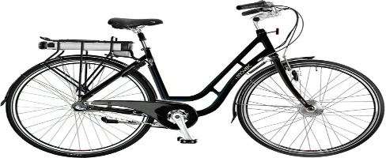

Ni har väl sett anslaget I trapphuset angående insamling av cyklar.
Glöm inte att märka era cyklar med namn eller lgh nr senast 5 oktober.
Efter detta datum kommer omärkta cyklar att bortforslas.

Fönstren i trapphusen
är nu försedda med av brandkåren godkända och öppningsbara lås på första och översta våningen.

Container
9 oktober kommer höstens container för blandat skräp.
Den placeras som vanligt vid infarten Forsvägen 11 -13.

Inbrott
Lördagen den 12/9 hade vi påhälsningar av tjuvar i källarförråden på Forsvägen 29 – 33.
Föreningen har beställt arbeten för att förstärka dörrkarmarna som en första åtgärd för att förstärka skalskyddet.

Om ni befinner er i källaren och träffar på någon ni inte känner igen, så prata med dom. Fråga vilken lägenhet dom bor i. Vi måste alla hjälpa till och vara uppmärksamma. På detta sätt kan vi kanske hålla icke välkomna personer borta.

Årets föreningsstämma
En påminnelse om att årets föreningsstämma blir via poströstning.
Handlingarna kommer som vanligt i brevlådan.

Sophanteringen
Under åren har vid flera tillfällen problem kring sophanteringen påtalats. Nu är en ny grupp startad för att försöka hitta en bra lösning på detta svårlösta problem. Är du intresserad av denna fråga hör av dig!
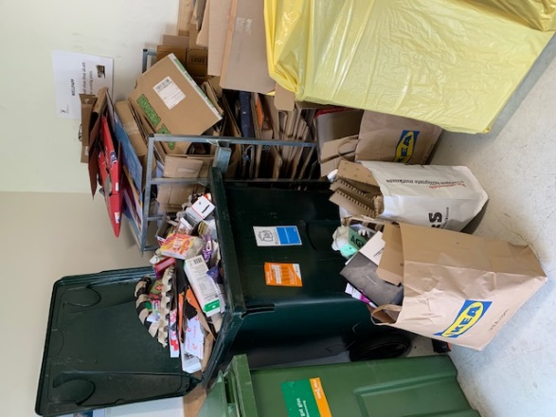
Ja, ni har väl alla sett …
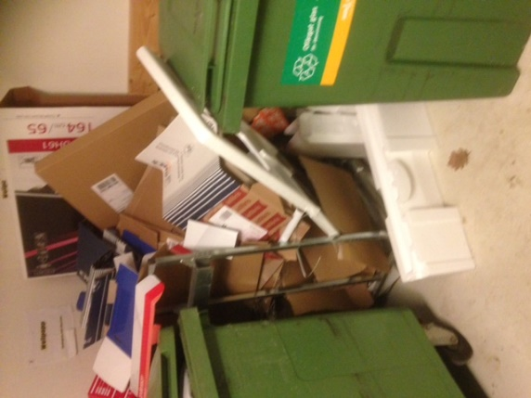
…hur det kan se ut

Anonyma meddelande till styrelsen
Senaste tiden har flera anonyma meddelanden/önskemål lämnats i brevlådan på expeditionen.
Tråkigt tycker vi, då det inte finns någon möjlighet för styrelsen att återkoppla.
Styrelsen har sedan tidigare beslutat att anonyma meddelande inte föranleder någon åtgärd från vår sida.

Facebook-grupp Parkering Rosen
Vill du låna eller låna ut en parkering en kortare tid?
Magnus på Forsvägen 25 har startat upp en grupp för detta. Om du vill delta i gruppen så skicka ett mail till parkeringrosen@gmail.com
Styrelsen är inte administratör för denna grupp.

Grillning på balkongen
Enligt våra trivselregler är det bestämt att grillning inte får ske på våra balkonger.
Inte enbart p.g.a. brandrisk utan för att undvika att matos stör andra medlemmar runt omkring.

